Drodzy Rodzice, Kochane Dzieci
W tygodniu 06.04.-09.04.2021r.
nasz temat kompleksowy brzmi-„Zdrowie jest najważniejsze”
WTOREK 07.04.- Dentysta.
Witajcie kochane dzieci.
Dziś dowiecie się dlaczego warto myć zęby i kto potrafi je leczyć. Do dzieła!
- Proszę zapoznać dziecko z wierszem J. Bechlerowej pt. „ Chory ząb”
i porozmawiać o tym, dlaczego warto dbać o zęby i kto je leczy.

Wiersz J. Bechlerowej pt. „ Chory ząb”

Ledwie wrócił Grześ z przedszkola,
Ząb okropnie go rozbolał.
Ząbek bolał, płakał Grześ
I kolacji nie chciał jeść.
Więc orzekli wszyscy zgodnie,
Że Grześ pójdzie do przychodni.
W poczekalni jasnej, dużej
Czas nikomu się nie duży.
Chcesz – obrazki tu oglądaj
Chcesz- masz misia i wielbłąda.
A dentystka uśmiechnięta
Grzecznie mówi do pacjenta:
chodź tu bliżej, Grzesiu, siadaj
zaraz chory ząbek zbadam.

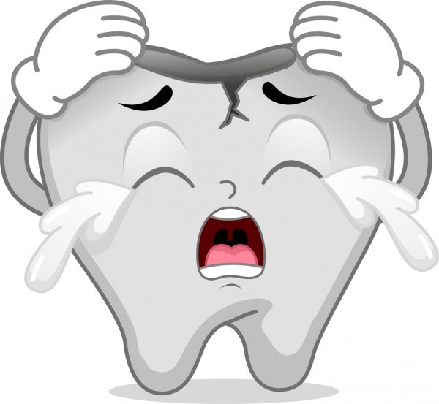
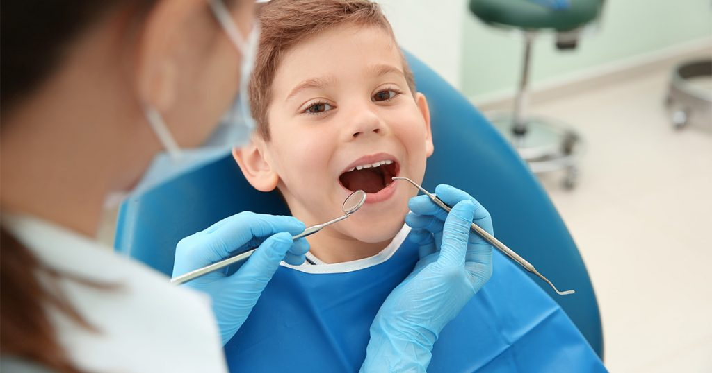

- Proszę włączyć dziecku piosenkę oraz przeanalizować obrazek i porozmawiać na temat, dlaczego warto myć zęby?

Link do piosenki „Myj zęby”
https://www.youtube.com/watch?v=dhIqJFwQ7tM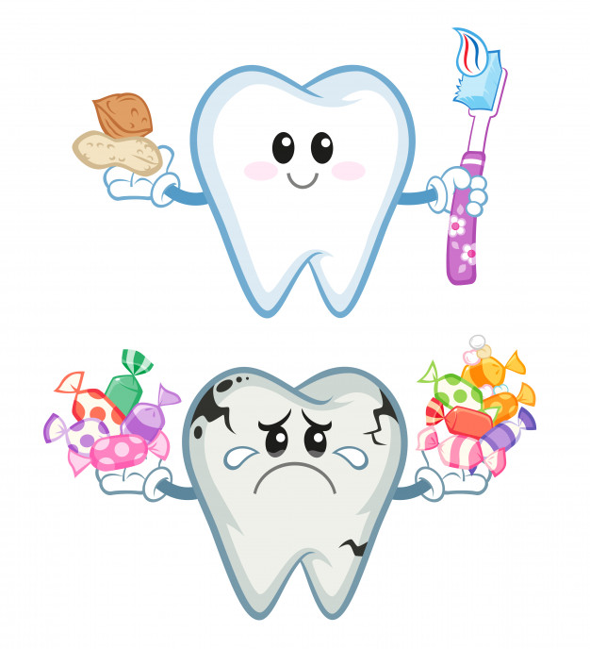
- Przypominam rodzicom o przesyłaniu króciutkich filmików z prezentacją
w wykonaniu dzieci na adres mailowy :

przedszkolecalineczka124@gmail.com
Miłego dnia
P. Monika

